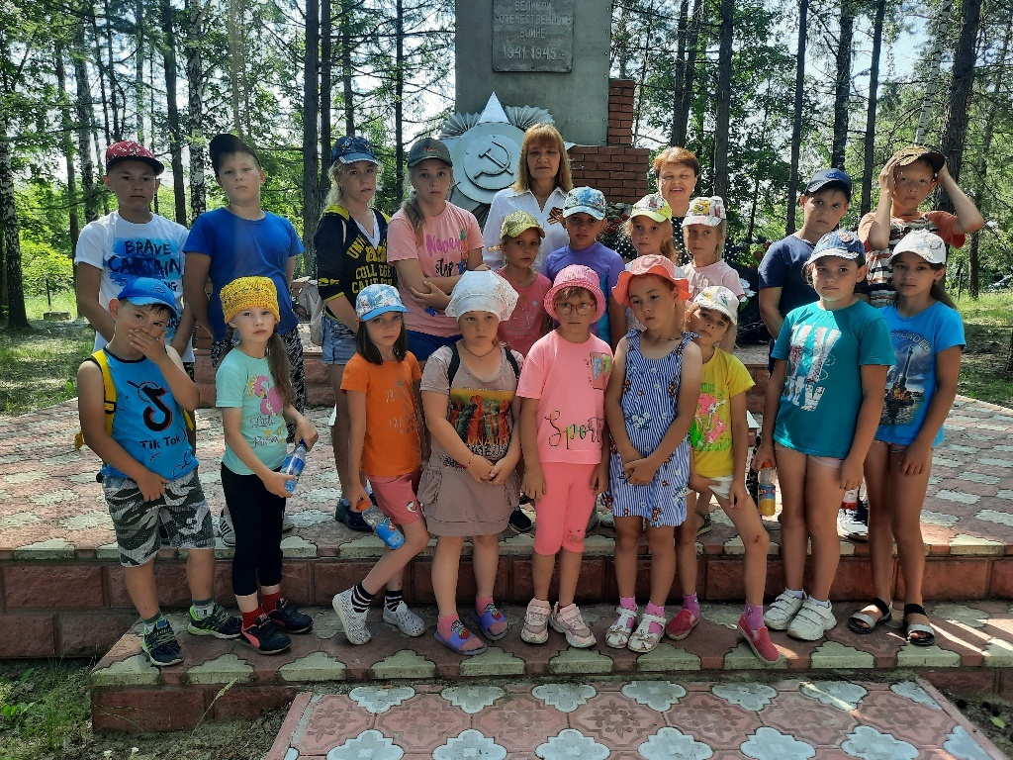
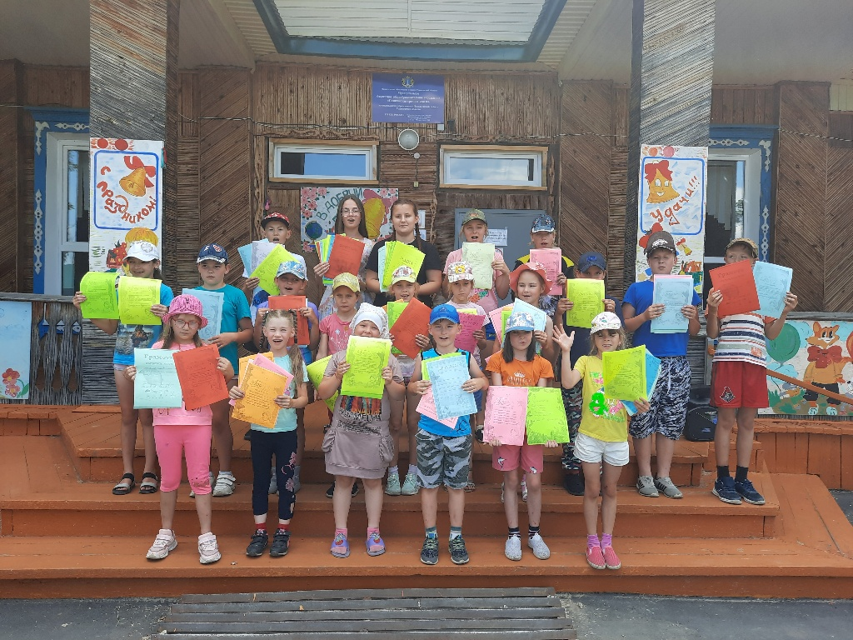
22 июня. Была проведена экскурсия на обелиск, где состоялось мероприятие, посвящённое дню памяти и скорби-22 июня. Также было проведено мероприятие, посвящённое закрытию смены школьного лагеря, в ходе которого дети играли, танцевали и участвовали в конкурсах.

